08-05-2015
www.diarioveloz.com
Turbulento futuro

Apoyo y oposiciones: ¿cómo será el futuro de Ricardo Lorenzetti en la Corte Suprema de Justicia?
08/05/2015 21:51 hs
La máxima autoridad del Poder Judicial se vio arrinconada por los embates del kirchnerismo.
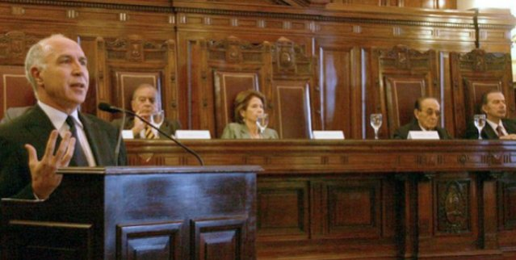

El futuro de Ricardo Lorenzetti luce incierto. A pesar de que los propios miembros de laCorte Suprema lo ratificaron como presidente de la entidad, el funcionario puso a disponibilidad su renuncia a raíz de los reiterados cuestionamientos recibidos por parte del kirchnernismo. Este viernes, una gran parte del sector empresario difundió un comunicado expresando su apoyo a su figura. Finalmente, la decisión recaerá sobre él.

"Un Poder Judicial independiente es un pilar fundamental del Régimen Republicano y cumple un rol central como garante de los derechos establecidos por nuestra Constitución Nacional", reza el comunicado firmado por Asociación Cristiana de Dirigentes de Empresa (ACDE), Asociación Dirigentes de Empresa (ADE), Asociación de Dirigentes de Empresa (ADE), Asociación Empresaria Argentina (AEA), Cámara Argentina de Empresarios Mineros (CAEM); entre otras 15 cámaras de empresarios. El texto circuló este viernes en respuesta a los embates del Gobierno sobre Lorenzetti.

Esta semana, los integrantes de la Corte Suprema confirmaron al funcionario en su cargo como presidente. Los compañeros del referente en el ámbito judicial debieron ratificar su conducción ya que fue él mismo quien facilitó su renuncia. Algunos podrían comprender esta acción como una estrategia en la que se especuló con la acción de los otros integrantes de la Corte. Con su renuncia a disposición, los otros funcionarios que conforman la Corte se vieron en el apuro de confirmar a Lorenzetti como presidente y así demostrarle su apoyo.

Sin embargo, los embates del kirchnerismo no cesan. Los proyectos para, primeramente, reducir el número de miembros de la Corte Suprema y, actualmente, para ampliarlo, generan inseguridad sobre el respaldo de las otras instituciones de la República hacia el Poder Judicial. Aparentemente, Lorenzetti cuenta con el apoyo de sus colegas y de una gran parte del sector empresario. En un año donde las elecciones presidenciales son las protagonistas, el presidente de la Corte Suprema se convierte en un nuevo ejemplo de lo inestable que puede ser el Poder en la Argentina.

http://www.diarioveloz.com/notas/143623-apoyo-y-oposiciones-como-sera-el-futuro-ricardo-lorenzetti-la-corte-suprema-justicia

